A leendő elsősök törvényes képviselői kétféle módon jelentkeztethetik gyermekeiket az általános iskola első évfolyamára:
- Csak papír alapon történő adminisztrációval:
A törvényes képviselők a korábbi évek gyakorlatának megfelelően személyesen megjelennek az iskolában, és ott a bevitt, beiratkozáshoz szükséges dokumentumok alapján az intézmény rögzíti a gyermekek adatait.
- Elektronikus jelentkezés lehetőségével kiegészített adminisztrációval:
ÚJ LEHETŐSÉG!
Online beiratkozás
A 2019/2020. tanévre történő beiratkozás során első alkalommal lehetőség nyílik elektronikus úton, előzetesen benyújtani a jelentkezést, melynek eredményeképpen jelentősen csökken az ügyintézés ideje.
A KÖFOP 1.0.0-VEKOP15-2017-00054 Köznevelés állami Fenntartóinak Folyamat Egységesítése és Elektronizálása (KAFFEE) projektben kifejlesztett elektronikus ügyintézési felületen (továbbiakban: e-Ügyintézés felület) keresztül – regisztráció után – indítja a gyermek törvényes képviselője a beiratkozási folyamatot. Az e-Ügyintézés felületen ki lehet tölteni a gyermeknek a beiratkozáshoz szükséges adatait a rendszer által felkínált űrlapon. Emellett az egyes nyilatkozatok (törvényes képviselői nyilatkozat) a rendszerből letölthetőek, és aláírás után a másolatok feltölthetőek.
Amennyiben nagyobb gyermeke már iskolánk tanulója, akkor a KRÉTA rendszeréhez már rendelkezik belépési azonosítóval:
- Belépve a KRÉTA rendszerbe, válassza ki az e-Ügyintézés lehetőségét!
- Válassza ki az Ügyintézés indítása menüt!
- Kattintson a Beiratkozás általános iskolába menüpontra!
- A megnyíló felületen adja meg a szükséges adatokat!
Amennyiben nincs iskolánk KRÉTA rendszeréhez belépési jogosultsága:
- Nyissa meg a https://eugyintezes.e-kreta.hu/kezdolap weboldalt!
- Regisztráljon új ideiglenes felhasználóként!
- Belépés után válassza ki az Ügyintézés indítása menüt!
- Kattintson a Beiratkozás általános iskolába menüpontra!
- A megnyíló felületen adja meg a szükséges adatokat és válassza ki a listából iskolánkat!
A beiratkozás napján a megjelenés kötelező, ekkor történik meg a hivatalos okmányon lévő adatok ellenőrzése, és a kötelező dokumentumok benyújtása.

e-Ügyintézésbe történő regisztráció és bejelentkezés lépései

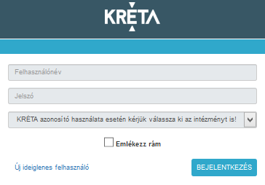
A https://eugyintezes.e-kreta.hu/ címen található eÜgyintézési felület jobb felső sarkában lévő gombra kattintva, az 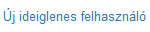 funkció kiválasztása.

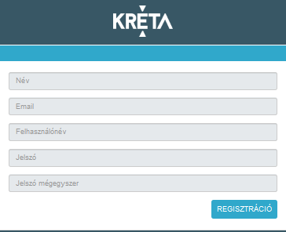

A regisztráció során adja meg

nevét,

email-címét,

a választott felhasználónevet és

a választott jelszót.

A jelszónak minimum 6 karaktert kell tartalmaznia, és legalább egy nagy betűt!

A bejelentkezési felületre visszatérve, az intézmény kiválasztása nélkül tud bejelentkezni az eÜgyintézési felületre.

- A bejelentkezést követően a tud választani az ügyintézési körökből.

